**Kijutási lehetőségek a Malomvölgyi tóhoz: (Árkádtól indulva)**

**A Zsolnay Negyedből két órakor indulni fog egy csoport busszal (és megfelelő idő esetén kerékpárral). A buszos csoport először az Árkádon átszállva fog eljutni a Malomvölgyi tóhoz.**

**Azonban egyénileg is lehet természetesen jönni. Az alábbi leírás elsősorban az egyénileg érkezőknek lehet segítség.**

**Gyalogosan és kerékpárral:** ugyanazon az úton halad az ember. Kerékpárút megy a Belváros – Verseny utca – Kertváros – Malomvölgyi tó – Keszü/Kökény vonalon. Vagy a buszutat végigkövetve a Fő úton haladva Kertváros irányába a Malomvölgyi útig, onnan pár perces séta a tó.

**Egy kis internetes segítség:**

Kerékpárutak Pécsen

<https://maps.google.hu/maps/ms?msid=208236388396594807272.0004a26ee8827e35c45c3&msa=0>

C:\Documents and Settings\Bia\Local Settings\Temporary Internet Files\Content.IE5\G1Y3Y0CV\MC900319870[1].wmf

**Autóval:** viszonylag egyszerűen, egyértelműen el lehet jutni. Végig a Fő úton, 6-oson végig haladni Kertváros irányába a Siklósi úton és a Siklósi útról a Malomvölgyi útra átmenni – Kökény előtt ott lesz a Malomvölgyi tó.

**Egy kis internetes segítség:**

Zsolnay Negyedtől:

<https://www.google.hu/maps/dir/Zsolnay+Kultur%C3%A1lis+Negyed,+7630+P%C3%A9cs,+Zsolnay+Vilmos+utca+37/Malomv%C3%B6lgyi+II.+t%C3%B3,+Malomv%C3%B6lgy-P%C3%A9cs+P%C3%A9terpuszta,+7600+P%C3%A9cs/@46.0434148,18.2020583,14z/data=!4m13!4m12!1m5!1m1!1s0x4742b10e08bbcbf9:0x6c3e08fc05fbe07b!2m2!1d18.248615!2d46.078216!1m5!1m1!1s0x4742b31a846a75bd:0x84e936d74f609536!2m2!1d18.200183!2d46.023846>

**Árkádtól**:

<https://www.google.hu/maps/dir/%C3%81rk%C3%A1d+P%C3%A9cs,+7622+P%C3%A9cs,+Bajcsy-Zsilinszky+utca+11%2F1/Malomv%C3%B6lgyi+II.+t%C3%B3,+Malomv%C3%B6lgy-P%C3%A9cs+P%C3%A9terpuszta,+7600+P%C3%A9cs/@46.0477794,18.1802502,13z/data=!3m1!4b1!4m13!4m12!1m5!1m1!1s0x4742b1756299ca3d:0xf09a2a09f11e20bf!2m2!1d18.22995!2d46.071604!1m5!1m1!1s0x4742b31a846a75bd:0x84e936d74f609536!2m2!1d18.200183!2d46.023846>

**Buszokkal:** sajnos a legtöbb busz nem jön ki a Zsolnay Negyedhez, szóval onnan el kell menni minimum is az Árkádig elsőként (bármelyik busszal el lehet menni az Árkádhoz, ami megáll a Zsolnay Negyednél – Kertvárosi buszok is elmennek az Árkádhoz csak a Rákóczi úton állnak meg).

Árkádtól: 71, 71Y, 73 és 73Y buszok végállomása a Malomvölgyi út, ahonnan pár perces sétával el lehet érni a tóhoz 🡪 a buszokról leszállva kifelé kell haladni a városból, de elég nagy a tó, észre lehet venni. ☺

Ki lehet még jutni távolsági busszal is, amire a buszpályaudvaron kell felszállni, tehát oda is el kell menni (szintén az Árkádhoz csak a déli bejáratánál):

Egyszer a Keszübe tartó busszal vagy a Kökénybe tartó busszal lehet menni, mind két esetben van Malomvölgyi út megálló, és ott kell leszállni!

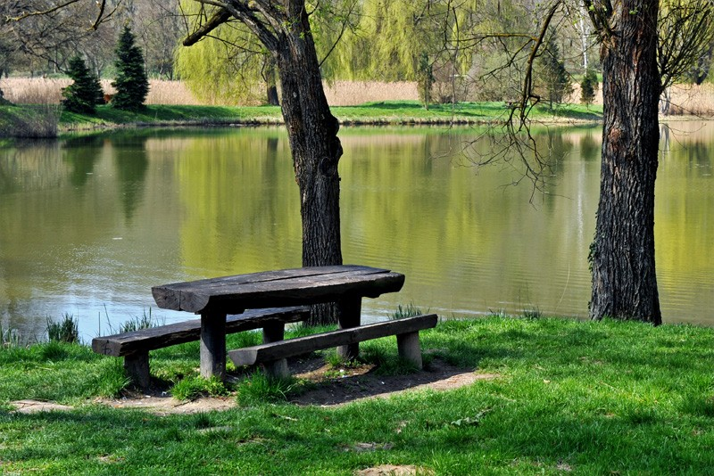A kijutásnál mindig arra kell figyelni, hogy a Malomvölgyi út felé menjen. Kertváros után a Siklósi út/ II. János Pál pápa út – akkor nem tévedhet el! A bicikliúton Keszü/Kökény felé haladva a tavat is érinteni kell.

**Egy kis képi segítség:**